比 相親相輔　光明無私

|  |  |  |  |  |
| --- | --- | --- | --- | --- |
|  |  |  |  |  |
|  |  |  |  |  |
|  |  |  |  |  |
|  |  |  |  |  |
|  |  |  |  |  |
|  |  |  |  |  |
|  |  |  |  |  |
|  |  |  |  |  |
|  |  |  |  |  |
|  |  |  |  |  |
|  |  |  |  |  |

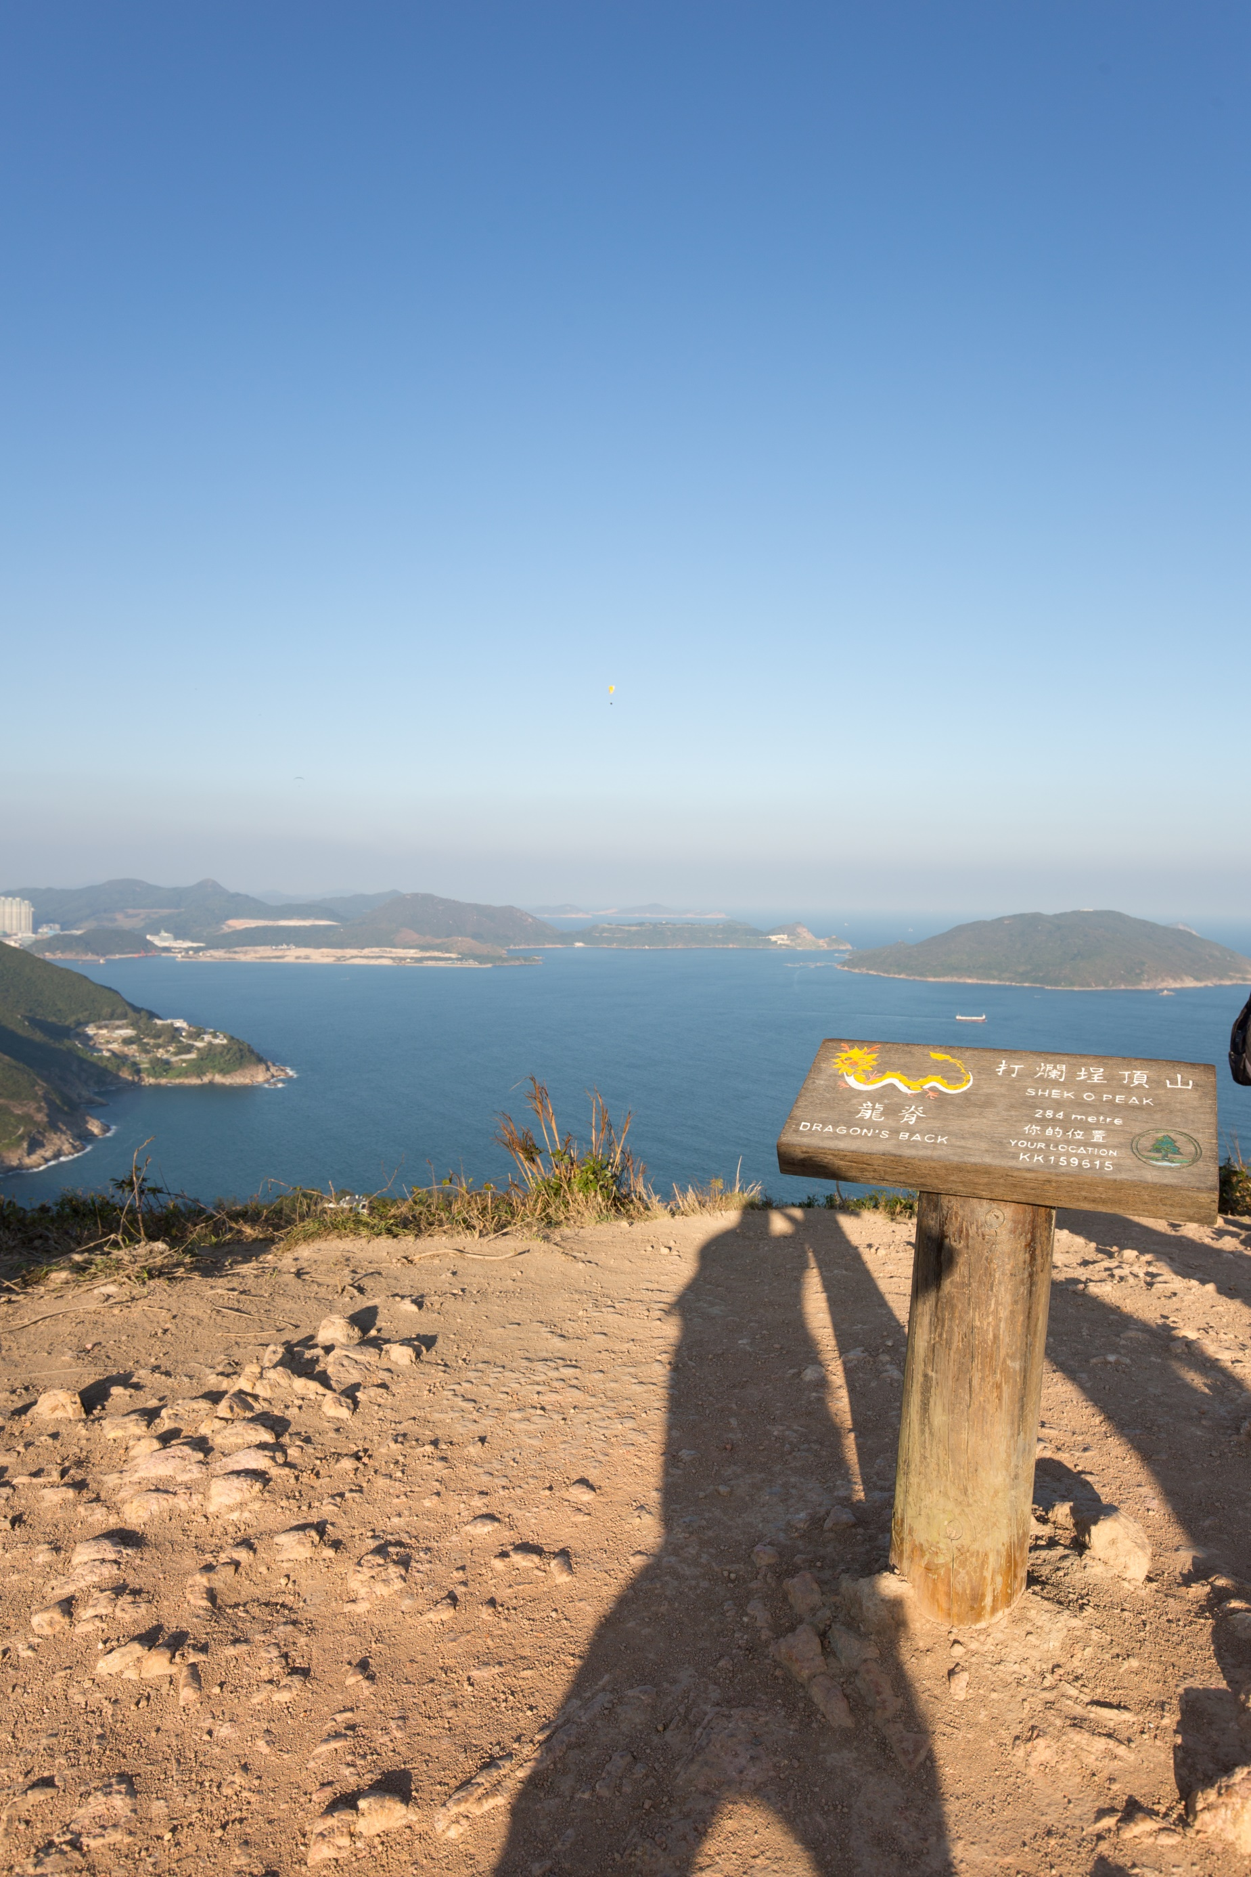

英雄篇

組織架構

港島童軍毅行歷久不衰，經歷了十九個寒暑，除了活動本身極具意義之外，當中所動員的人力、物力舉國傾城。隨著毅行的規模一年比一年大，所需要到人手和資源也有增無減。當中有些同工更是貞忠不異、不辭勞苦、無私奉獻，與毅行共渡了不少個年頭。現在就讓我們一同認識一下毅行的組織架構和幕後的英雄人物。

籌備委員會的架構曾有多次的變動，由最初第一屆的只有四個部門、十五名籌委，增至現時的六大部門、三十一個組別、四十二名籌委，工作人員達一百五十人之多。

**第1屆港島童軍毅行組織架構圖**

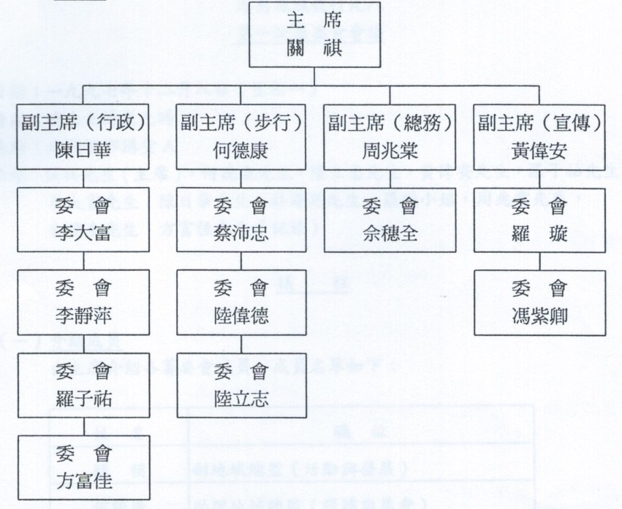

**第20屆港島童軍毅行組織架構圖**

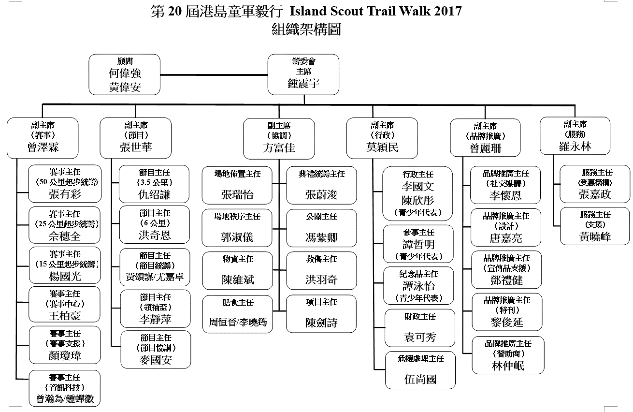

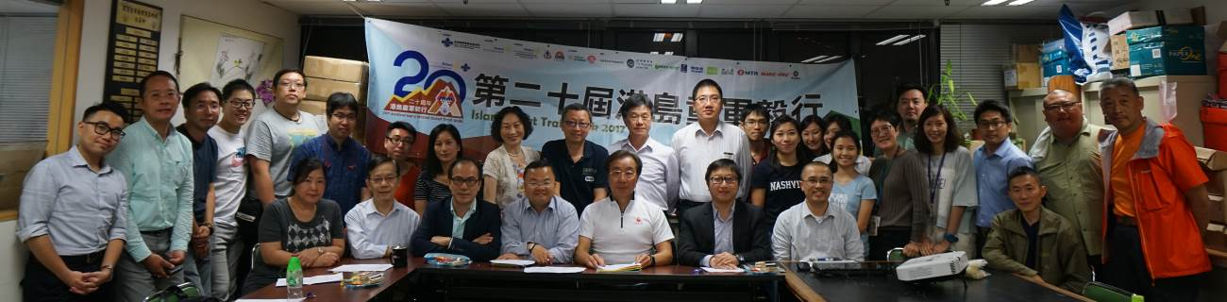

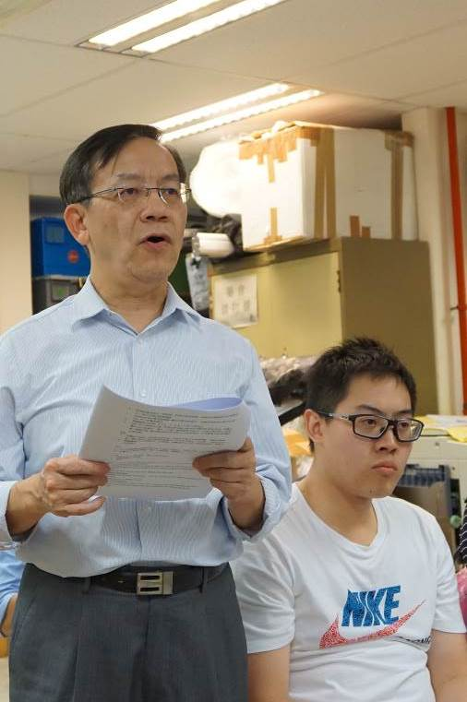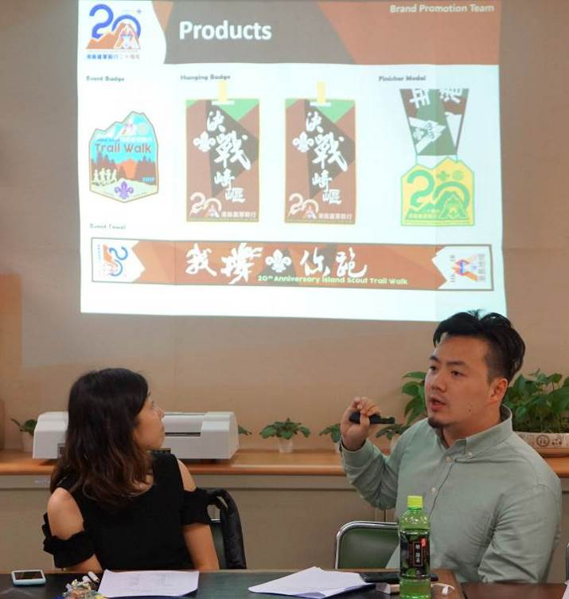

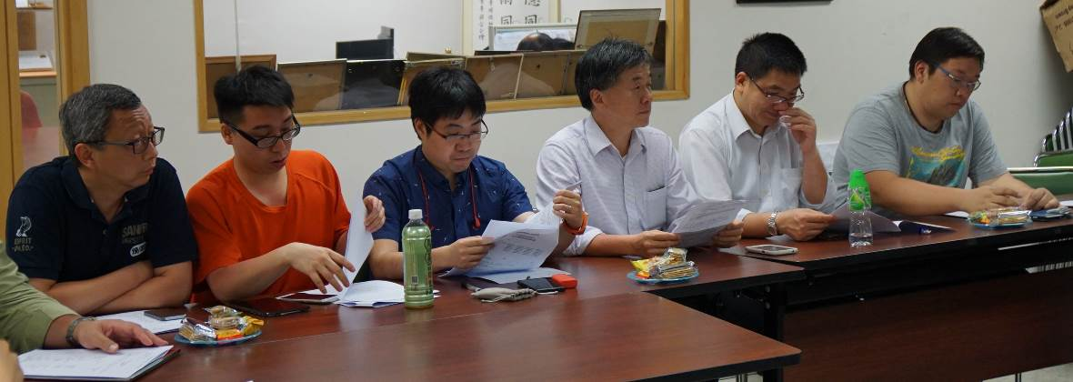

毅行幕後精英逐個捉

終點成績　徐碧珊

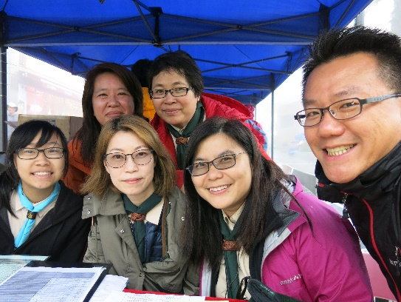山頂終點站的主要的工作是迎接參賽者到達、衝線，為他們紀錄時間及成績，派發紀念品。也不時將成績遞交IT組上網。終點站的工作非常繁忙，因為有可能有多隊參賽隊伍同時到達，既要快速紀錄他們完成的時間，也要快捷派發有關物資，盡快讓隊伍可以離開休息。參與港島童軍毅行大會工作，長時間在山頂終點站工作，由ＸＸＸＸ年起持續服務，至今已有Ｘ多年。

徐：當中最難忘的事可說是有一年，最後一隊的參賽者其中一位隊員肌肉受傷，其他成員不但沒有怨言，還一起撐扶傷者步行往終點，我們一邊為他們加油打氣，他們最後也盡力完成了賽事，真令人十分感動。多年來的服務，見證港島毅行活動不斷地進步，工作及流程每年都有不同的新構思，也有新科技及新面孔的加入，實是令人欣喜。今年是毅行的二十周年，期盼活動可永遠延續下去，讓年輕一代、領袖及各界童軍能體驗行山的樂趣。

網上直播　鍾蟬徽

網上直播組在三個賽程起點均設有直播點。除直播起步一刻外，亦加插訪問參賽者，豐富網上直播的片段，增加現場感，就算沒有出席起步的成員及領袖都有機會在社交網站 Facebook瞭解當時的情況。今天清晨天氣惡劣，小組都十分緊張，準備了大量透明膠袋以防要在風雨中進行攝錄。幸好天公造美，當要正式開機攝錄時就風雨暫停，使攝錄順利進行。

鍾：是次直播是二十年來第一次港島毅行活動實時在網上發放片段，本來預期會有500人瀏覽。想不到不消一個早上，點擊率已達目標，相信在未來的一星期及以後，瀏覽人數將會繼續增加，由此可見網上直播的可說是十分受歡迎。繼往開來，網上直播小組將會投入更多片段元素，例如賽段上跑手的努力、終點衝線的精彩一刻、頒獎的喜悅等。要完成以上宏願，必須大量台前幕後的工作人員參與，希望在來年能得到你們的參與及協助。

GPS　曾瀚為

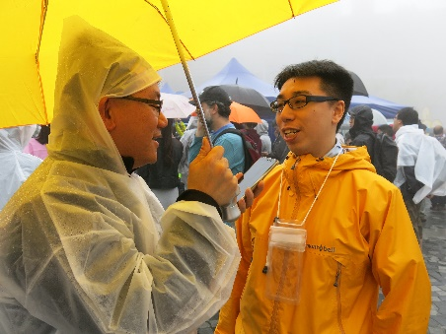其實由2012年起，港至今已是第六個年頭。島毅行活動已經引入全球定位系統(GPS)，去追蹤及監察各跑手的進度，使活動更安全、賽程紀錄更精確。此項構思在最初的時候，港島地域購入第一批GPS 的硬件裝置，每隊帶備該件地域的「信物」走畢全程。到了今屆，GPS裝置已由參加者自己的智能手機應用程式(Apps)替代。這個的改變可說是革命性的突破。

曾：今屆每隊參加者於開賽前，都可以預先下載Apps 於自己的智能手機，到活動日使用大會提供的用戶帳號登入。電話的訊號就會連同賽員的位置一同上傳到大會資料庫，大會就可進行追蹤。另一方面，檢查點上的二維碼（QR Code），則可以以定點方式核實賽員的準確位置。兩項系統同時運作，有著互相監察之用，使數據的真實性提高。其實，過往都試過以實時監察方法去提醒迷路的參加者行回正路。所謂科技令生活進步，可見一斑。我們在未來將會繼續完善Apps的使用流程，令毅行活動的運作更臻完善。

嘉賓接待　馮紫卿

本來嘉賓接待這份工作看起來很簡單，但真正要做起來就必須要極度細心和小心，若稍有差池便會待漫了嘉賓。嘉賓接待組必須對每一位嘉賓在到場前了解一番，尤其是對外界嘉賓的準備工作更加要早作準備，包括要辨認其容貌、了解其喜好及習慣等。由於協辦組織的嘉賓有可能每年不同，無疑這會增加工作難度。嘉賓到場後，更要加倍留神，使出強勁的觀察力，務求給予嘉賓最無微的照顧。

馮：還記得好幾年前本來未上山前天氣正常，但一上到山頂時，天氣突變。到了典禮開始時，氣溫還急降，有很多參加者都毫無準備。衝過終點後都感到十分寒冷而需要去添服，後來連衣服都買不到，這次可說是近年服務以來一次最難忘的經歷。

大會救傷　洪羽奇

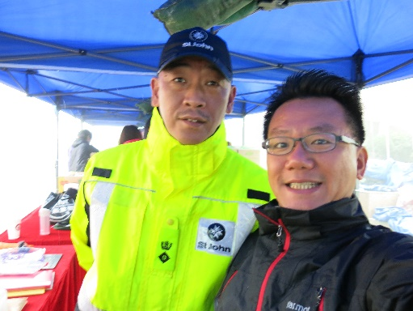香港聖約翰救傷隊自1999年第二屆毅行開始便為大會擔當救護工作，救傷隊員分別駐守於起點、各個檢查點及終點，為有需要之參加者進行傷患處理、臨時護理，是我們合作無間的最好合作伙伴。多年來，救傷會誓當此工作所面對之難處及挑戰不少，不是要處理傷者問題，卻是要求救護隊隊員出勤的問題。其實有不少童軍會的領袖同時也是救傷會的隊員，身份重叠，所以每次屆毅總是要調動一番才能埋班出席服務。

洪：近二十年的服務，救傷會由開始時只有十人左右值勤，至今有三十多名隊員協助活動，可見服務規模卻提升了不少。在另一方面，由於參加者人數節節上升、資源之增添，活動數據之搜集及經驗之累積，致令救傷隊之救傷服務力臻完善，希望港島地域的毅行活動蒸蒸日上。

罐頭收集　馮樂汶、張惠敏

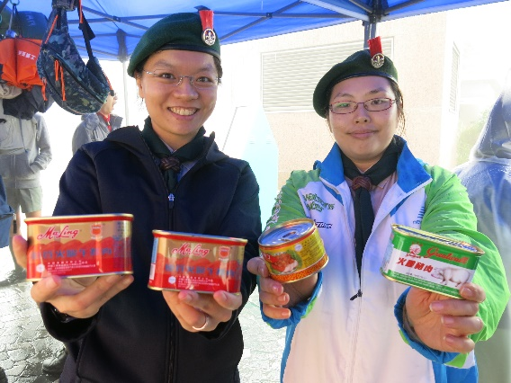顧名思義，罐頭收集小組主要負責收集參加者捐贈的罐頭食物，以供受惠機構分發及使用。每年毅行舉辦的大日子，大會都會幫手收集罐頭，主要收集點有三個，包括維多利亞官立中學25公里賽事報到點、置富花園非比賽組別起步及山頂終點站。此外，該組亦會負責6公里組幼童軍「帶罐頭上山」的協調工作，務求令參加的幼童軍明白「食物珍貴」及「捐助他人，身體力行」的重要理念。今年人材濟濟，該組的服務童軍有二十人，目標是即場收集到200個罐頭。

馮、張：多年來的服務，難忘的事倒有一件。有旅團會特意為童軍成員準備過節的鮑魚罐頭以供捐贈，為數半打，食品之貴重，確實令人十分難忘。另一方面，不少領袖或成員十分熱心捐助，一時遺忘了參考捐贈細則，以至糧油雜貨、非罐頭類的食品相繼出現，在此呼籲各熱心的成員及領袖，要留意通告細則。

罐頭食品捐贈大行動　張嘉政

與彭sir一樣，張sir亦是一個服務了超過10年的「老臣子」。張sir協助籌辦非比賽組別多年，認為這個活動能延續多年是一種傳承。收集罐頭食品的活動已伴隨港島童軍毅行舉辦多年，每年都會有不同的合作機構，而今年的合作伙伴是兩所食物銀行，分別是聖雅各福群會眾饍坊及東華三院善饍堂。張sir續指，透過活動行善舉是童軍精神的一種彰顯。「我們的童軍規律及誓詞中都提到要盡自己所能去服務他人。我們能透過此場合去達到貝氏對我們的期望，也是最好不過。」

品廣推廣　曾麗珊、唐嘉亮

品廣推廣組是本年度毅行活動的新增組別，適逢毅行舉辦第20屆，增設此小組是希望可以在一般的推廣以外，多做一點特別工作，把港島毅行活動宣傳到各個不同層面。籌組之初，該組已聯絡不同界別的專才，有導演、有設計精英、有市場推廣、亦有媒體從業員，希望以水銀瀉地之勢，接觸到每一個範疇。好的宣傳工作一定是在早期開始的，早在去年 12月，小組已拍了多條宣傳片，附以海報、通告等的傳統介面，繼而設計了一系列宣傳攻勢，在不同的時段及節日逐一推出，在短短的時間內，於社交網站的點撃率已經超過600次，反應可說是相當不錯。

曾：主要的對象是普羅大眾，並非只局限童軍。一方面鼓勵更多童軍成員參與毅行活動，更重要是要把港島毅行傳揚開去，讓普羅大眾都知道童軍的毅行跟其他毅行活動的分別，終極以宣傳童軍運動為目標。

唐：畢竟港島毅行活動已經踏入第20個年頭，今次的設計想做得專業化一點，這可能會令感覺有點商業味道，但仍保留了不少童軍的元素在內。就好似名為「Signature Medal」的金屬掛章，就是首度面世。若參加50公里比賽及完成賽事，就可以獲贈此章。我們還有其他觸目的設計，例如專為「我撐你跑」網上活動而特別設計的一條宣傳頸巾，就是希望能讓一班今年未能「落場跑」的朋友，可以以另類方法去參與毅行。還有，於活動當日在現場如果與特定景物拍照並上載，亦可獲大會送出行李吊牌章。

危機處理　伍尚國

危機處理組自第X屆毅行開始成立，目的是在制定策略，當有突發事件發生時，各個單位便可以依從一早所制定的步驟去處理事件。所謂的危機事件例如有參加者受到重傷的處理、賽道突然封路等。不過，最常見的危機莫過於天氣的影響。

伍：今年由於天氣不穩定，賽事當日比去年雖然暖，但很潮濕、路面可能會很滑，十分擔心各賽員在比賽中遇上意外。我們危機處理組今天已於早上六時便開始運作，密切留意天集的變化，務求令大會及各隊參加者掌握最新的天候資訊，確保比賽及活動順利進行和完成。

非比賽組司儀　吳俊豐、陳樂妍

司儀的工作就是在非比賽組的起步禮中驅動整個典禮的流程、帶領各參加者的行動流向、典禮的節奏及氣氛等。雖然兩位司儀在今次毅行中都是第一次擔當此項職務，但都他們的表現相當出色。

吳、陳：今年的毅行天氣不如如期，連番大雨，加上時間之緊迫，事前未能完完整整無間斷的綵排一次，只能作有限度準備，出場時難免會有一點生硬，但很快便回神過來。我們看到台下觀眾不但沒有表現不耐煩，反而報以熱烈的掌聲鼓勵，這是一次難忘的體驗。另一方面，因為場地安排上有臨時改動，我們只好施展童軍技能，「執生」就大派用場。我們看到各位參加者，特別是幼童軍，無懼風雨，體驗童軍勇敢不怕難的精神，迎難而上。

地域樂隊　黃瑜輝

自第Ｘ屆毅行開始，大會便請來不同的表演單位在山頂終點站頒獎典禮前助慶。港島地域樂隊成立自ＸＸＸＸ年，自此後大會便一直行使天時之方面，邀請地域樂隊演出。樂隊領黃瑜輝是資深的樂隊教練，具多年帶領樂隊的經驗，所參加的演出不下數百場。樂隊除了在典禮前為觀眾帶來娛樂外，其中一個重要的工作就是風笛手引領嘉賓進場。

黃：我們能在毅行中服務，感到十分高興，特別是幼童軍，就好像學校去旅行一樣興奮。第4年於港島毅行活動中演出，有固定的旋律，每年亦有新安排的曲目，雖然樂隊年終無休，我們仍有一星期最少一次的集訓。為了毅行，我們在一個月前開始專攻當日的表演曲目而綵排，務求出盡全力，做到最好。難忘事倒有一樁，幾年前的毅行，因為有台下觀眾想錄影及近距離觀賞風笛手的獨奏，而阻礙其他觀眾，以至被勸籲離場，險些造成衝突。雖然看起來可能有點不快，但如果正面看，即樂隊的表演是粉絲眾多，是「實力」的一種演繹。另外，引領嘉賓進場及中場時間的表演，樂隊都是全力以赴，不容忽視的

非比賽組別　彭沛雄

多年非比賽組別都是由港島南區的職員負責統籌，而非比賽組別的集合和出發點是在置富花園舉行，由港島南區擔此重任，實至名歸。彭sir服務毅行已超過十年，認為港島童軍毅行從多方面都突顯到童軍的精神，亦促進了童軍之間的合作，甚至有童軍總會與其他團體之間的交流。

彭：我們每年都會跟不同的慈善團體合作，而他們更會派出會員一同參與活動。當中有些是傷殘人士，毅行活動能帶出一個社會共融的正面信息、讓為有需要人士與有融入社區的機會。這些年來與這些團體的合作越見成熟，彼此的磨合開始產生化學作用，對童軍來說，能產生正面的作用，發揮童軍助人的優良傳統，宣揚童軍的精神。

不留痕　陳劍詩

環保工作本來就是童軍精神的一種，我們童軍成員和領袖在此也能身體力行，做得很好。可是隨著社會的進步，人類對生活的條件也逐漸提高，因而對環境產生破壞和製造了不少垃圾。每年一度的毅行，各個參加者用身體去親親大自然，融入大自然中的同時，大會希望參加者也有保護和愛護大自然的意識，因此便引入了「不留痕」的信息和要求參加者實踐。「不留痕」是由童軍總會在近年來所提倡的信息和方向，毅行自會堅持執行相關政策。

陳：我的工作是主要在活動簡報會上講解「不留痕」的概念及大方向，呼籲參加者、工作人員及支持者在比賽當日在跑道上實現「不留痕精神」。要求每位參加者自行準備食物袋或餐盒，在起步及分站領取食物。另一方面，亦向供應商尋求更適合的大支庄食水，這樣做可減少過度包裝所產生的廢物，我亦同時主動向各隊領袖講解，多做協調，特別照顧較年幼的童軍成員，做到不留痕。

行政　袁可秀

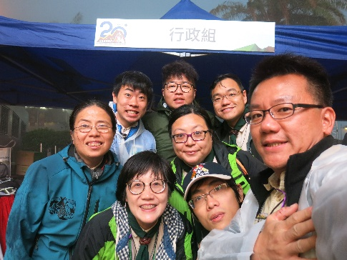行政工作可以說是整個毅行活動的靈魂，所涉獵工作層面廣泛，要處理的事務亦較零碎。可是，若果行政工作做得不好，隨之而來的問題就會很多，需要跟進的工作也較多，甚至可以癱瘓整個活動。袁可秀服務於毅行超過十五年，對行政工作瞭如指掌，在她掌管下的各個單位，工作尤如行雲流水，準確無誤，始能把毅行辦得功。

袁：我跟毅行的緣份是由一份紀念品開始。十五年前何德康邀請我擔任新加設的紀念品主任，任務是要把毅行各種紀念品辦好，讓參加者和工作人員都能有美好回憶。此後，我便逐步涉捉毅行不同的工作，例如行政、賽事中心、財政等。多年來的毅行工作，令我印象最深的莫過於在山頂工作。在這裡我可以與很多朋友相聚，每年都望天打卦，祈望有好天氣。每年一想起紀念品的包裝工序，總是一大考驗，因為紀念品每每都是在最後的一刻才赴運。之前要核對數量、形狀等所知甚少，造成沒有足夠的準備時間。包裝的工戶更像是在「庇護工場」的工作人員，要隨機應變。還想起有一年，我們全Team人要工作到凌晨，摸黑離開香港童軍中心。此外，還有一件事情令我印象難忘。2012年的毅行，本來打算將賽事中心部分工作於下午時段搬上山頂，作現場直播，可惜那年的電源出了問題，功虧一簣。

|  |  |  |  |
| --- | --- | --- | --- |
|  |  |  |  |
|  |  |  |  |
|  |  |  |  |
|  |  |  |  |
|  |  |  |  |
|  |  |  |  |
|  |  |  |  |
|  |  |  | NO 69 & 70 |

區區有精英

三軍可奪氣，將軍可奪心。要使毅行能連續舉辦二十次之多，實非易事，將無兵不行。多年來，毅行之可以舉辦得如此成功，實有赖地域轄下各區的鼎力支持。各區不單止派出工作人員，還有派出隊伍參加賽事，實在難能可貴，在此要多謝區總監們的支持。

柴灣區　陳偉良

好開心港島毅行活動來到第20屆，所以柴灣區全力支持地域活動，派出了兩隊代表參加15公里賽事及一隊參加25公里區際邀請賽，希望藉此吸本區引更多成員參與地域活動。今天天氣雖然欠佳，有少少擔心，但相信各參加者本著童軍勇敢不怕難的精神，一定可以全力以付。

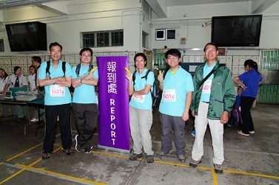

南區　張世華

希望所有參賽者都能安安全全，快速到達山頂。雖然今日天氣麻麻，但沒有太陽照射，反而感到涼快一點，更有利各參加者的比賽表現。今年我們南區一如以往，由區幹部組成兩隊伍參加比賽，我希望能盡快可以與各位選手在山頂見面。

|  |  |  |  |
| --- | --- | --- | --- |
|  |  |  |  |

北區　李有良

第二十屆港島童軍毅行相當難得，由1998年開始，見到參加人數越來越多，而透過活動受惠的人也是同樣地每年遞增，卻是一件令人十分開心的事情。所以北區每年都有派隊參加比賽，我本人都已參加了八屆之多，希望

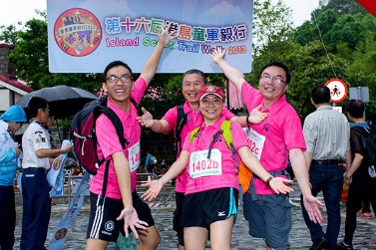

灣仔區　劉潤德

很高興又來到一年一度港島童軍毅行的聚會，港島童軍毅行是一個十分值得推廣的活動。灣仔區今年派隊兩隊參加比賽，他們分別穿上橙色及黃色戰衣。我一方面希望他們在區際賽中奪標，其次是希望各隊員能充分體驗活動承傳的精神。今年的賽員中有新人也有舊人，但更重要的是，希望各賽員享受比賽的過程。毅行能舉辦二十年之久，一個不短的日子，大家一齊努力吧。

NO 78

維城區　伍尚國

好開心見到港島童軍毅行已經來到第20屆。眼見很多參加者從小時便參加賽事，到今天已長大人，繼續參加或者協助賽事。多年來，我一直看到成員的成長，這亦是見證港島地域活動的成長及蓬勃。我在此祝願港島童軍毅行有更多個20、30、40年甚至更長遠的發展~。

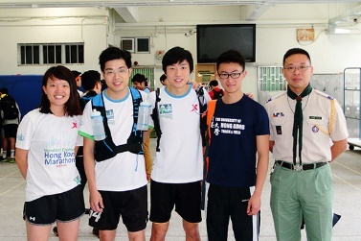

西區　麥國安

今年天氣變化大，希望大家以童軍座右銘 ：「Be prepared」去準備面對惡劣天氣所帶來的挑戰。此外，各參賽隊員也要以交流的心態去參與賽事，爭取佳績，打破自己的紀錄，突破自己，這也是童軍勇敢不怕難的精神。我希望在未來日子有區內有更多成員及領袖參與毅行，參與人數一年多過一年。

NO. 79

筲箕灣區　林國雄

毅行毫無疑問是一個非常好的活動，今年已經來到第二十屆，更是難能可貴。我希望大家能本著童軍精神，亦本著毅行精神，勇敢不怕難，面對變幻無常的天氣也能一鼓作氣，勇往直前，繼續奮鬥。

NO.80

銀禧區

|  |  |
| --- | --- |
|  |  |

家人 相親相愛　各盡本分

|  |  |  |  |  |
| --- | --- | --- | --- | --- |
|  |  |  |  |  |
|  |  |  |  |  |
|  |  |  |  |  |
|  |  |  |  |  |
|  |  |  |  |  |
|  |  |  |  |  |
|  |  |  |  |  |
|  |  |  |  |  |
|  |  |  |  |  |
|  |  |  |  |  |
|  |  |  |  |  |

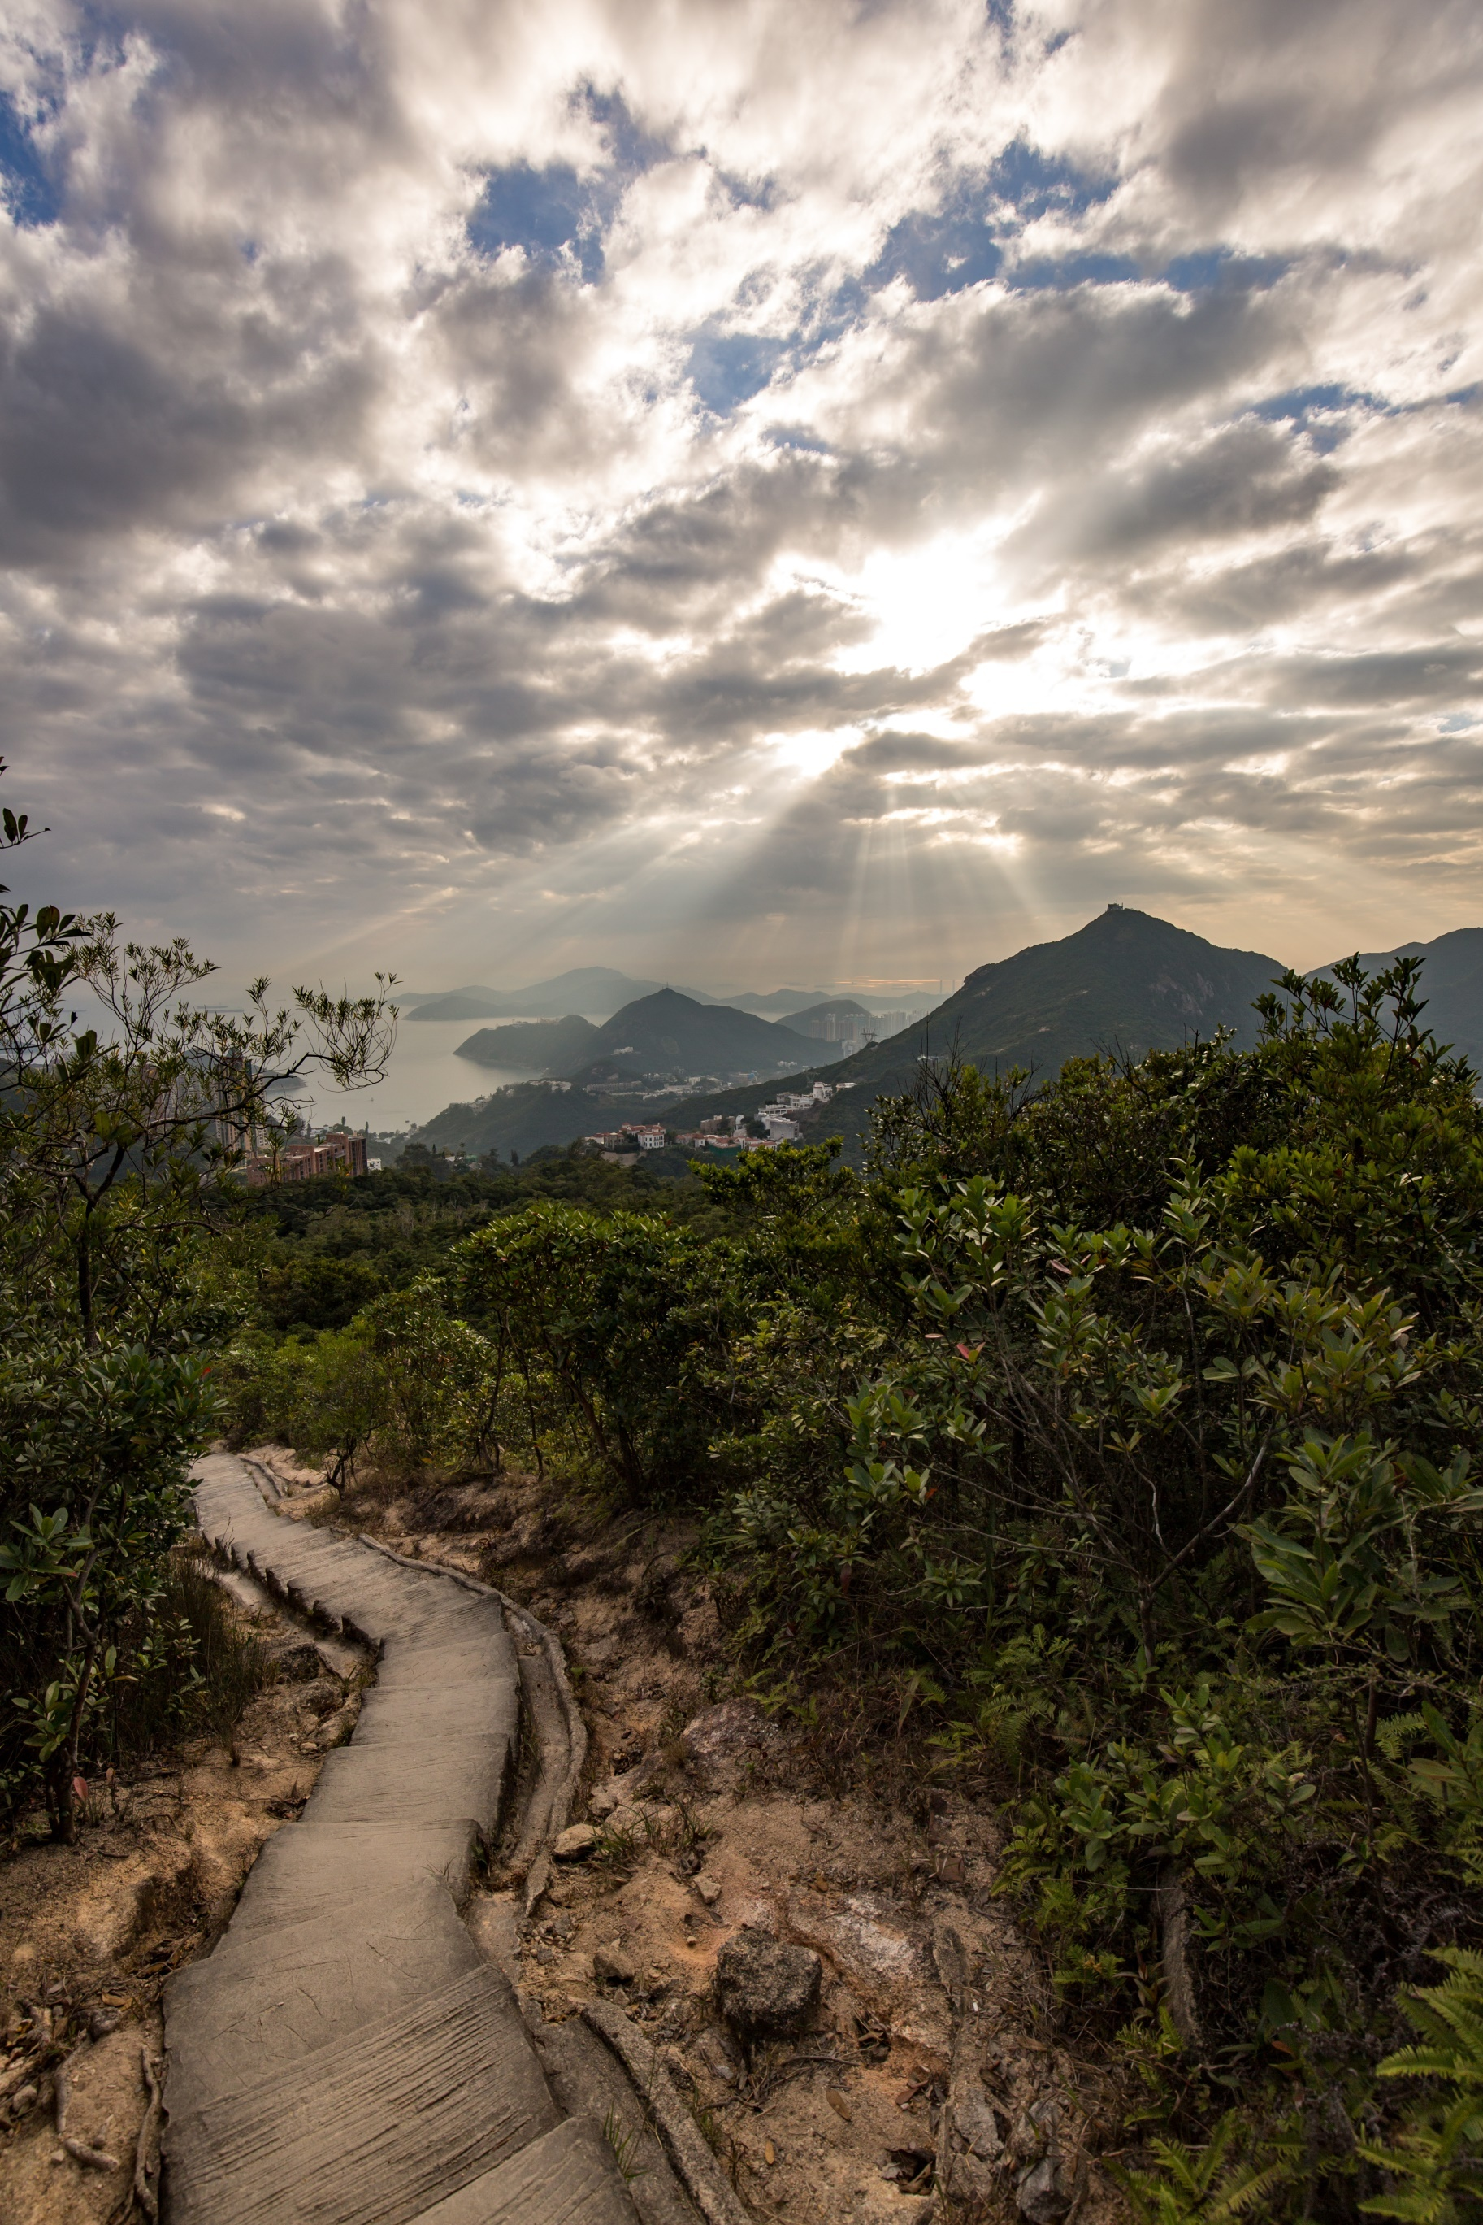

溫情篇

港島童軍毅行有二十年之久，舉行過二十屆之多，從不間斷，當中有赖一班勞苦功高的熱心領袖，當中還有一些領袖堅持到底，從第一屆毅行便開始服務，不離不棄，長伴廿載，實在令人敬佩。自毅行第X屆開始，大會便設立「357年獎」，以表揚在毅行工作曾滿三年、五年、七年的同工。想不到，毅行就一直維持下去，十年、十五年、甚至現在的二十年。因此，大會繼續向服務了十年、十五年和二十年的同工頒發獎項，但全部仍然統稱為「357年獎」。（小篇：其實「357年獎」不單止頒發給曾為毅行作出貢獻的同工，也向曾參加毅行比賽的參加者頒發。）

現在就讓我們一同向他們致敬。

|  |  |  |  |
| --- | --- | --- | --- |
|  | NO 401 |  |  |

MC

|  |  |  |  |
| --- | --- | --- | --- |
|  |  |  |  |

默默耕耘二十年

從1998年第一屆港島童軍毅行開始，以下這幾位領袖便開始從不間斷參與毅行工作一直至今，真令人敬佩。現在就讓我們一同來重溫一下他們的貢獻。

|  |
| --- |
| **服務滿二十年** |
| 關祺，港島童軍發起人兼第一屆主席，其後雖然退居幕後擔任顧問角色，在過去二十年間卻為毅行帶來了很多新思維。關sir從不間斷，每年毅行早上準時於六時五十分到達大浪灣起點為參賽者打氣及主持起步禮，可謂一項毅行紀錄。 |
| 方富佳，從第一屆毅行開始便擔當主力工作，其間多次擔任不同部門之副主席工作，貢獻良多。現今佳哥雖然已退下一線工作，但仍然身體力行，重不間斷地緊守崗位，提攜後輩。 |
| 佘穗全，從第一屆毅行開始便是毅行的鐘樓砥柱，早期是擔當膳食組工作，在頭幾年還親自動手製作三明治給參賽者，其後便主力負責25公里比賽組別。多年來佘先生緊守崗位，至使比賽得以順利舉行，實在是功不可沒。 |
| 李靜萍，從第一屆毅行開始便是一位非常傑出的助手，以至及後出任賽事中心主管多年，深入民心。其後轉任典禮及接待工作，同樣地一樣非常出色。Eva在這二十年來不辭勞苦，積極培育接班人，為毅行工作增添了不少新血。 |
| 黃偉安，從第一屆毅行開始便積極參與及肩負重要崗位，包括支援、計時、山頂接待等崗位，其後並擔任第十至十三屆主席。Edward於第十屆毅行引入了與社會服務機構一同協辦毅行的概念，至使毅行參加人數激增。時至今天，毅行與童軍運動一樣，一直回饋社會。 |
|  |
| **服務滿十五至十九年** |
| 伍嘉盈 |
| 洪羽奇 |
| 王國華 |
| 吳文頌，自1998年開始參加毅行服務，並於2005年至2007年主管比賽組別。文頌在任期間不斷改善比賽組的運作質素，確保賽事順利完成，紀錄無誤。他與負責賽事中心的李靜萍合作無間，堪稱「毅行姊弟檔」。 |
| 王少紅 |
| 李勁芝 |
| 范翠霞 |
| 袁可秀，歷屆作為比賽支援組的大總管。所管轄的範圍包括賑目、紀念品、比賽物資等。在過去多年秀姑花盡心思，為參加者帶來層出不窮的紀念品，心入民心。 |
| 陳秀珠 |
| 曾梓婷，自2000年開始參加毅行服務，期間主要服務於檢查站和賽事中心。她梓婷從小時便加入毅行列，亦是毅行服務滿十五年最年輕的「童工」。 |
| 葉鴻 |
|  |
| **服務滿十至十四年** |
| 服務十至十四年  石天崙　徐碧珊　關綺媚　何俊文　李永超　張嘉政　葉永全　顏瓊瑋　吳文超　沈志宏　張惠明　陳韻婷　曾澤霖　馮兆明　鄔雲龍　鍾蟬徽　王國偉　何美欣　張世華　彭沛雄　馮紫卿　楊國榮　趙國麟　鍾志文　何仲康　何韋樂　李敏儀　翁澤文　郭淑儀　陳偉聰　陳培芬　陳曉東　黃維輝　黃耀庭　潘嘉豪　羅永杰 |

各項統計資料

二十年來曾參與的工作人員人數：1493

多年來工作人員總人次：3366

|  |  |  |  |  |  |  |  |  |  |  |  |  |  |  |  |  |  |  |  |  |
| --- | --- | --- | --- | --- | --- | --- | --- | --- | --- | --- | --- | --- | --- | --- | --- | --- | --- | --- | --- | --- |
| 年份 | 1998 | 1999 | 2000 | 2001 | 2002 | 2003 | 2004 | 2005 | 2006 | 2007 | 2008 | 2009 | 2010 | 2011 | 2012 | 2013 | 2014 | 2015 | 2016 | 2017 |
| 人數 | 9 | 12 | 38 | 162 | 200 | 194 | 152 | 186 | 166 | 185 | 227 | 187 | 213 | 254 | 196 | 193 | 244 | 236 | 241 | 244 |

山頂茶聚、聯員聯宜

毅行人話當年

**開山祖師何德康主席和方富佳副主席專訪**

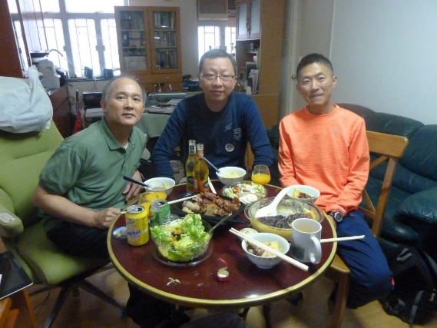今天終於有機會能親身拜訪前毅行主席何德康總監和副主席方富佳先生，親身聽聽他們憶述當年籌辦港島童軍毅行的經過，實在是榮幸之至。

何德康總監自1998年第一屆毅行開始加入，並於翌年擔任籌備委員會主席一職至2006年，前後共九屆。何先生在任其間貢獻良多，其中包括把毅行制度化、加入持續發展元素、擴充參加人數和隊數，增設多個比賽和非比賽項目等。方富佳先生也是於1998年參與第一屆毅行工作，一直至今長達二十年。方先生自ＸＸ年起一直擔任毅行籌備委員會副主席，對歷年毅行所發生的事情、發展，瞭如指掌。

何總監和方先生憶述1997年年底，他收到當時為助理地域總監關祺先生的指示，召開會議。港島地域要搞（舉辦）我們自己的毅行比賽了。當時關sir就只有在白板上寫下幾隻字、簡單的分工和組織，大家便需要去「開檔」了。與會者的頭髗上除了充滿很多問號外，也不算太清醒了。當關sir問大家有沒有問題時，何先生是第一位發問的人，「budget有多少？」可是，所得到的答案是「沒有budget」！難為朽婦無米炊，沒有錢，怎麼辦？所謂萬事起頭難，大家只要同心協力，一定能把事情辦好。於是在這年委員會就只有使用參加隊伍交來緊絀的報名費作為營運資金，然後就只好到處找尋贊助。幸好，水和紀念品都找到了贊助，但沒有食物贊助，怎麼辦？自家製！於是，在毅行大清早開始，負責膳食組的同事便開始成為工廠工人，摩打手地去製作三文治。至於隊衫和風衣，實在是無法可以辦到的事情。但童軍勇敢不怕難，沒有什麼事情會難到。最後，他們也找來了贊助商（很知名的品牌）贊助風褸和Ｔ恤。

何總監又回憶當年，對李漢翹總監執掌賽事中心的印象最為深刻。李總監一向以審慎認真見稱，對各隊伍的賽程、時間紀錄亳無差釐，尤其他那親手設計的「成績榜」，他能徒手在兩塊白板中畫下橫直交錯的列表，人稱「十字𠝹豆腐」，不偏不倚地把成績寫上。不過，這個令人攝服的硬「漢」子總會遇到令他畏懼的克星，據何總監所說這人就是李靜萍總監。筆者再詳問由來，就被拒門外，無可奉告。究竟李靜萍總有什麼犀利地方能夠克住李漢翹總監呢？

何總監又憶述當毅行活動把各個區的界線拉近了。當年港島地域各區各自為正，但因為毅行活動人手有限，財政緊絀，因此各區也不計較，出手相助，對此他感激萬分。1998年第一屆那年的架構組織比較簡單，只有三個部門，賽事、典禮和支援。其他工作人員就是從地圖閱讀訓練班中招募。他又特別提述幾位童軍兄弟的名字，感謝他們的付出。洪羽奇總監義不容辭找來了一部救護車，為比賽作流動救護站。陸立志先生為大會製作了精密的Excel程式，但亦因為這個原因，令李漢翹總監「失業」。吳文頌先生從當年從做sweeper開始，至獨當一面地擔起了整個比賽組的工作崗位。

最後，何總監還有一點補充。他說，港島童軍毅行今天的路線是他精心設計的。因為，港島徑原來的起點是由山頂開始，順行至大浪灣為終點。但是他曾想過，若是這樣，當參加者行到去終點時就會入黑，返回巿區的交通就會較麻煩。而且在大浪舉行典禮的場地不夠氣氛。因此便想出逆行的方法。以大浪灣為起點，山頂為終點，此路線設計一直沿用至今。

**比賽組　Philip**

我們的工作要從早上五時開始說起。我們首先要在大浪灣用半小時設好檔位、用電線膠布在地上劃位、將食物等物資預備好，時間趕迫，車隊會大約會在五點半陸續到達。萬事俱備，只欠嘉賓。上午五時五十分了，嘉賓門終於到達會場，今年毅行第一批起步的時間仍然可以keep在六點正。各隊都順利起步了，太陽初升，而我們亦會開始將物資收拾，運往25公里集合點。

**賽事中心　Manco**

我們的職務是要確保各檢查站能妥善運作，因此每年我們都會很早到賽事中心當值，等候檢查站的同工到來領取物資。毅行的參賽隊伍成績一年比一年快，檢查站也一年比一年提早開檔。還記得有一年收到急報，說跑手會比預期早到某檢查站，可是該檢查站還未到開閘時間喎，怎樣辦？幸好，我們毅行的同工機動性較高，該檢查站的其中一人獨自趕去檢查站，為隊伍登記，而其他隊員就乘的士前來賽事中心領取物資。猶想當年地域總部仍在愛群道時，地下大堂擠滿了大大小小的物資和工作枱，枱面上放滿行程表及地圖，身後放置不同報告紀錄。到了現在，賽事中心已經沒有人拜訪，我不再需要穿著整齊制服工作，工作時的舒適度因而大大提升。與此同時，隨著科技發展，檢查點不再需要工作人員透過電話向賽事中心報告各隊伍的比賽時間，「白板齊放」的景象亦走進歷史檔案櫃裡。近年比賽又引入QR code等技術，大大減省不必要的人力物力，更增加比賽的即時性，令我們的工作更有效。

**膳食組　翁sir**

港島童軍毅行對參加者的體能有極大的消耗，故各個檢查點的補給都是非常重要，確保參加者能維持最佳狀態完成整項賽事。每年我們會在各大小檢查點向參加者提供清水、能量飲料及食物，故我們會預早一天向供應商取食水，更在比賽當天一大清早到食物生產商提取食物。港島徑全長約50公里，各段難度不同，體能消耗大小不一，加上天氣因素對參加者的直接影響極大，物資的消耗量是一大變數，因此每年比賽前我們都會召開會議，商討各個檢查點的物資需求，避免物資出現過剩或短缺。歷年來我們曾遇上不同的挑戰，除因物資短缺告急，亦曾試過在運送物資往薄扶林水塘道途中因閘匙不符被困閘外，需人手運送物資，苦了工作人員。物資的過剩乃常事，賽事過後我們會全數搬回港島地域總部。在比賽後的整整一個月我們都要不停「食蕉」，每每想起開會時吃蕉補充體力，也不失為一件樂事！

**檢查站　石天倫**

我今年是連續第Ｘ年為毅行服務，當中的喜與樂實令我有無限的回憶，津津樂道。每天大清早便集齊人馬，清晨五時便到達大浪灣起點，不過人影都無隻。毅行是一項非常有意義的活動，不單可有機會讓領袖和童軍大顯身手、發揮所長，更能讓各支部成員有互動的機會、共同在遠足活動上努力一番。每年我們親眼看到各個毅行精英出發後，便立刻轉場到一號檢查站等候冠軍隊伍的駕臨，也為其他隊伍打氣。完成工作後，我們一眾領袖便會上酒樓，將勵自己一番，賞心樂事。

專業領袖

物資組　陳維斌

葉鴻

山頂五小花

25公里組　佘穗全